**ESCUELA NORMAL DE EDUCACIÓN PREESCOLAR**

**Licenciatura en Educación preescolar**

**Ciclo escolar 2020 – 2021**



**Estrategias para la Exploración del Mundo Natural**

**Nombre de la alumna:**

Valeria Galindo Torres #4

**Grupo:** 1 A

**Nombre del trabajo:** Tabla POE

**Nombre del docente:** Yixie Karelia Laguna Montañez

**Competencias:**

• Incorpora los recursos y medios didácticos para que sus alumnos utilicen el conocimiento científico para describir, explicar y predecir fenómenos naturales; para comprender los rasgos característicos de la ciencia; para formular e investigar problemas e hipótesis; así como para documentarse, argumentar y tomar decisiones personales y sociales sobre el mundo natural y los cambios que la actividad humana provoca en él.

• Selecciona estrategias derivadas de la didáctica de las ciencias que favorecen el desarrollo intelectual, físico, social y emocional de los alumnos para procurar el logro de los aprendizajes.

• Usa los resultados de la investigación en didáctica de las ciencias para profundizar en el conocimiento y los procesos de aprendizaje de sus alumnos.

**Fecha:** 02 de mayo de 2021

Saltillo, Coahuila de Zaragoza

**Experimento de la tinta, el pegamento y el agua**

|  |  |  |  |
| --- | --- | --- | --- |
| Experiencia | Predicción | Observación | Explicación |
| El experimento consiste en aplicar una gota de tinta en cada consistencia por separado, una gota de tinta en el agua y otra en el pegamento, después vamos a observar cómo se mueve la tinta en estas consistencias o como se disuelve. | Al poner la gota de tinta en el agua, esta se incorpora casi instantáneamente y en el pegamento no, le toma más tiempo e incluso no se incorpora a este, si no que se hacen pequeñas líneas, como grietas del centro hacia afuera, como si huyera del centro. | 1.- Lo primero fue adquirir Resistol, agua, tinta y recipientes en los que se pudiera apreciar perfectamente lo que pasaba sin manchar algún otro objeto.  2.- Se coloca Resistol en forma de círculos de aproximadamente el tamaño de una moneda de 5 pesos  3.- Se coloca un poco de agua en los vasos seleccionados  4.- Poner una gota de tinta en cada espacio del Resistol.  5.- Poner una gota de tinta en cada vaso de agua.  6.- Observar cómo se incorpora la tinta en el agua rápidamente  7.- En el caso del Resistol, como no pasó nada al instante, dejarlo reposar.  8.- Después de algunos minutos/horas, regresar a ver lo que pasó con el Resistol. | La tinta se difunde en el agua porque debido al movimiento aleatorio que tienen las moléculas de agua, la rapidez de difusión dependerá de la temperatura del agua.  También, la tinta pudo haber actuado diferente en los distintos componentes debido a las propiedades de los fluidos, específicamente por la viscosidad tanto del agua como del pegamento.  La viscosidad es una propiedad física del agua, pero también lo es de otros fluidos, ya sean gases o líquidos. Las partículas de cada fluido colisionan y se separan entre ellas según la velocidad a la que se muevan, lo que también puede entenderse como resistencia al movimiento. Por tanto, se puede concluir que cuanta más resistencia tiene un líquido para fluir, mayor es su viscosidad. |

**Expectativa**

**Realidad**

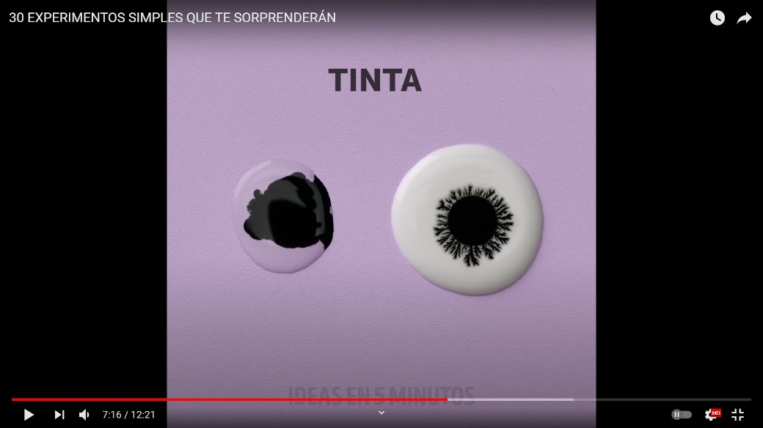

**Conclusión**

**Conclusión**

Este experimento fue muy significativo para mi e incluso causó un gran impacto en mí ya que definitivamente se pusieron a prueba mis conocimientos, que hasta llegué a dudar de ellos.

Principalmente, en el video del experimento, apreciamos una cosa, entonces yo ya tenía una idea de lo que aparentemente iba a ser el resultado por lo que al realizar el experimento totalmente confiada y ver algo completamente diferente lo único que podía pensar era: “no me salió” “algo hice mal” “es una estafa”.

Ahí fue cuando comencé a realizar más pruebas para saber qué era lo que estaba haciendo mal, e incluso utilice dos tipos de tinta diferentes.

Al dejar reposar y ver los mismos resultados me rendí y fue cuando comencé a cuestionarme, ¿qué fue lo que pasó?

Mi cabeza comenzó rápidamente a buscar distintas razones por las que pudo salir mal hasta que recordé un conocimiento previo que tenía muy escondido de la preparatoria… La viscosidad, aunque podría tener muchas otras razones.

Este experimento me impresionó mucho ya que es algo que se ve muy sencillo, fácil y rápido de realizar, pero si realmente quieres analizar por qué sucede esto, puedes encontrar muchas razones diferentes y es lo divertido de experimentar, ya que compruebas tus hipótesis y predicciones, así como también verificas si se relaciona lo que te sucedió con lo que está científicamente escrito y fundamentado.

Este experimento fue muy significativo para mi e incluso causó un gran impacto en mí ya que definitivamente se pusieron a prueba mis conocimientos, que hasta llegué a dudar de ellos.

Principalmente, en el video del experimento, apreciamos una cosa, entonces yo ya tenía una idea de lo que aparentemente iba a ser el resultado por lo que al realizar el experimento totalmente confiada y ver algo completamente diferente lo único que podía pensar era: “no me salió” “algo hice mal” “es una estafa”.

Ahí fue cuando comencé a realizar más pruebas para saber que era lo que estaba haciendo mal, e incluso utilice dos tipos de tinta diferentes.

Al dejar reposar y ver los mismos resultados me rendí y fue cuando comencé a cuestionarme, ¿qué fue lo que pasó?

Mi cerebro comenzó rápidamente a buscar distintas razones por las que pudo salir mal hasta que recordé un conocimiento previo que tenía muy escondido de la preparatoria… La viscosidad, aunque podría tener muchas otras razones.

Este experimento me impresionó mucho ya que es algo que se ve muy sencillo, fácil y rápido de realizar, pero si realmente quieres analizar el porque sucede esto, puedes encontrar muchas razones diferentes y es lo divertido de experimentar, ya que compruebas tus hipótesis y predicciones, así como también verificas si se relaciona lo que te sucedió con lo que está científicamente escrito y fundamentado.

# **Referencias**

Fundación Aquae. (s.f.). *Aquae Fundación*. Obtenido de https://www.fundacionaquae.org/viscosidad-agua/

Macneill Falconer, H., Battaglia, G., & Carpi, A. (2015). *Visionlearning.* Obtenido de https://www.visionlearning.com/es/library/Qu%C3%ADmica/1/Difusi%C3%B3n/216